**○○町内会アンケートご協力のお願い**

令和○年○月○日

町内会の皆さまへ

　平素から町内会活動にご協力をいただき、ありがとうございます。

〇〇町内会は、高齢化が進み、町内会役員や班長の担い手不足が大きな課題となっています。

今後、町内会の役員の不足によりこれまで通りの活動が難しくなることも想定されます。

また、町内会のひとのつながりが弱くなりつつあり、災害時における助け合いなどが懸念されつつあります。

　そこで、皆さまに町内会の課題を知っていただきながら、ご意見を伺いたくアンケートを実施させて頂くこととなりました。

アンケート結果につきましては、皆さまにお知らせいたします。

ご理解の上、ご協力のほどよろしくお願い致します。

なお、このアンケートは原則として無記名で行い、個人情報保護に十分配慮して取り扱いを行います。

■〇〇町内会の課題

* 高齢化に伴い役員や班長の担い手が不足している
* 顔の見える関係性が弱く災害時など助け合いが難しい
* 町内会で負担している排雪費が赤字となっている

回答したアンケートは、本アンケートが入っていた封筒に入れて、●月●日（●）厳守で班長宅のポストまで提出をお願いいたします。

右のQRコードからもアンケートに回答いただけます。

町内会

お問い合わせ先

〇〇町内会　会長　　 電話：090-●●●●-●●●●　　※サンプル

■アンケートのサンプル

問１　今後の活動・事業を考えるときの参考にするためにお聞きします。

ご家族構成について教えてください。（当てはまるところに人数を記入）

また、回答者さまの世代を右の（　）のところに○をつけてください。

回答者さまの世代

①０〜９歳 男（　　名）　女（　　名）（　　　）

②10代 男（　　名）　女（　　名）（　　　）

③20代 男（　　名）　女（　　名）（　　　）

④30代 男（　　名）　女（　　名）（　　　）

⑤40代 男（　　名）　女（　　名）（　　　）

⑥50代 男（　　名）　女（　　名）（　　　）

⑦60代 男（　　名）　女（　　名）（　　　）

⑧70代 男（　　名）　女（　　名）（　　　）

⑨80代〜 男（　　名）　女（　　名）（　　　）

問２　居住年数は何年ですか？（当てはまるところ１つに◯をつけてください）

①１年未満 ②１〜５年 ③５〜１０年 ④１０年〜１５年

⑤１１年〜２０年 ⑥２０年以上

問３-Ａ　ここ５年以内に、町内会の活動や行事に参加したことはありますか？（いずれか１つに◯をつけてください）

①ある（問４へ） 　　②ない（問３-Bへ）

問３-Ｂ　問３-Ａで「②ない」に◯をつけた方のみにお聞きします。

参加できない（または、参加したくない）理由は何ですか？（当てはまるものすべてに○をつけてください）

①いつどのようなことが行われているか知らない（情報が届かない）

②地域活動に取り組む時間がない（曜日、時間が合わない）

③自分の仕事・用事を優先したい

④参加のきっかけがない（近所からのお誘いがない）

⑤一人では参加しづらい

⑥内容が世代や家庭環境と合わない

⑦身体的負担感が大きい

⑧参加のメリットを感じない

⑨人との付き合いがわずらわしい

⑩その他（ ）

問４　〇〇町内会または連合町内会で行われている次の活動・行事について、それぞれお答えください。（当てはまる欄に１つずつ○をつけてください）

|  |  |  |  |  |  |  |
| --- | --- | --- | --- | --- | --- | --- |
|  |  | 参加の経験 | | 継続の意向 | | |
|  | 活動・行事名 | 参加した  ことがある | 参加した  ことがない | 今後も継続  して欲しい | 今後継続の  必要はない | わからない |
|  | 回答例）春祭り | ◯ | ◯ | ◯ | ◯ |  |
| 連合町内会事業 | ①夏まつり |  |  |  |  |  |
| ②文化祭 |  |  |  |  |  |
| ③ふれあいゲーム大会 |  |  |  |  |  |
| ④ウォーキング大会 |  |  |  |  |  |
| 町内会事業 | ⑤敬老会 |  |  |  |  |  |
| ⑥防犯パトロール |  |  |  |  |  |
| ⑦もちつき大会 |  |  |  |  |  |
| ⑧秋の収穫イベント |  |  |  |  |  |
| ⑨◯◯公園の清掃 |  |  |  |  |  |
| ⑩ラジオ体操 |  |  |  |  |  |

問５　〇〇町内会では、顔が見える関係づくりのため、会員同士の交流を行う考えです。どのような企画・テーマであれば参加したいですか？（当てはまるものすべてに○）

①料理教室・お菓子づくり教室 ②お茶会

③飲食店とタイアップした地域食堂 ④コーヒー教室（淹れ方など）

⑤まち歩きスタンプラリー ⑥子育てサロン、子ども向けのイベント

⑦防災の訓練や勉強会 ⑧健康づくり教室

⑨スマートフォン・SNSの使い方講座 ⑩地域の歴史を学ぶ

⑪その他（ ）

問６　〇〇町内会で顔が見える関係づくりのためには、どのような運営が良いと思いますか。（当てはまるものすべてに◯）

①町内会全体をいくつかのブロックに分けて運営する

②マンションごとに連絡係をつくってもらう

③定期的な交流会を行う

④コミュニティの場を設ける（カフェなど気軽に集まれる場をつくる）

⑤サロンなど気軽に集まれる機会を設ける

⑥FacebookやLINEなどを活用してつながりをつくる

⑦その他（ ）

問７　〇〇町内会では、町内会活動をお伝えするために回覧板で情報発信を行っています。回覧板はどのくらいご覧になっていますか。（当てはまるもの１つに◯）

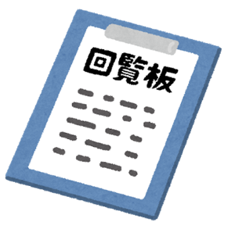①回覧板は毎回しっかり見ている

②しっかりではないが内容はだいたい見ている

③必要な情報の時だけ見ている

④ほとんど見ていない・読んでいない

⑤まったく見ていない

⑥わからない

問８　現在、〇〇町内会の活動状況などを十分にお伝えできていない状況にあります。町内会の活動を皆さまに広くお知らせをお伝えする方法について便利だと思うものを教えてください。（便利だと思うもの３つまで◯）

①回覧板　 ②メール ③ホームページ

④Facebookページ　⑤LINEなどのSNSやグループチャット

⑥ゴミステーションに掲示板 ⑦わからない

⑧その他（ ）

問９　〇〇町内会では、役員の担い手不足と高齢化により、このままでは今後の町内会運営に支障をきたすことが懸念されます。活動の参加・サポートの可能性についてお答えください。（当てはまるもの３つまで○）

①体調や時間的制限などにより町内会活動（行事）に参加することは難しい

②時期・季節によっては、町内会活動を行うことができる

③見守り活動のサポートぐらいは協力できる

④町内会活動（行事）には参加するが、運営のサポートはできない

⑤事前にわかっていれば催しの企画や準備ならサポートできる

⑥事前にわかっていれば催しなど当日のサポート・手伝いならできる

⑦町内会の「お知らせ（広報・ニュースレター）」などを作る程度ならできる

⑧SNSでの町内会情報の発信ぐらいならできる

⑨役員をやってもよい（会長、副会長、部長など）

⑩その他（ ）

問10問９で、②〜⑩までのいずれか（町内会の活動の参加・サポートが可能）とお答え頂いた方にお願いします。差し支えなければ、お名前と連絡先をご記入ください。

お名前：

連絡先：電話か携帯

メールなど（あれば）

問11　〇〇町内会では、見守り活動を大切にしていきたいと考えております。見守りを必要とされますか。（必要か・必要としないに◯ ※必要な場合はお名前も）

①（　　）必要 → 必要な方のお名前：

連絡先（電話か携帯）：

住所：

②（　　）必要としない

問12　町内会の運営に関して、今後どのようなあり方を望みますか。（当てはまるもの３つまで○）

①役員の仕事の縮小や分担がされ、負担が軽減されている

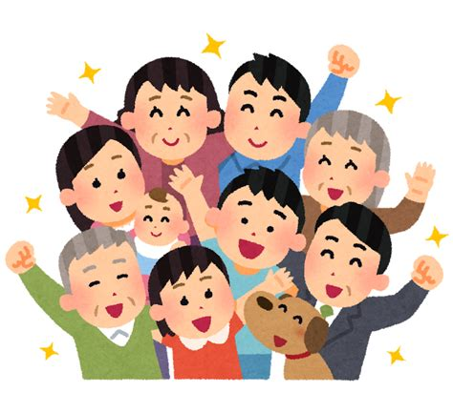②仕事や家庭を優先することができる

③役員の輪番制による任期が必ず守られる

④同世代の人が役員をやっている

⑤自らの意見や提案が受け入れられる

⑥活動・行事は必要性の高いものが行われている

⑦外部の団体と連携して合理的な運営をしている

⑧情報共有にSNSやグループチャットも活用されている

⑨その他（ ）

問13　町内会の活動・行事や運営などについてご意見あれば、自由にご記入ください。

（自由記入欄）

ご協力ありがとうございました。